**République Algérienne Démocratique et Populaire Ministère de l'Enseignement Supérieur et de la Recherche Scientifique**

**Université De Ghardaïa Faculté des Lettres et des Langues**

**Département de la langue française**



**Mémoire de fin d'étude élaboré en vue de l'obtention du diplôme de**

**Master**

**Option :** Didactique de langues étrangères

**Réalisé par :** MOCHTEN Aicha

**Titre**



*Identification des besoins langagiers chez le personnel paramédical IBODE de l’EPH TIRICHINE Ibrahim de Ghardaïa*

**Supervisé par** : Dr. MEHASSOUEL Ezzoubeyr

**Evalué par le jury :**

|  |  |  |  |
| --- | --- | --- | --- |
| Dr GABANI Aicha | M.A.A | Université de Ghardaïa | Président |
| Dr MEHASSOUEL Ezzoubeyr | M.C.A | Université de Ghardaïa | Rapporteur |
| Dr RAMDANI Ahmed | M.A.A | Université de Ghardaïa | Examinateur |

**Année Universitaire** : 2021/2022

Dédicace

Je dédie ce travail à :

Mes parents :(Zergoune zahia et Mochten lakhdar)

pour leur soutiens, encouragements, et sacrifices, sans qui je n’aurais pas pu arriver à ce stade.

Mon très cher et unique frère (Djillali Neymar)

Mes très chères sœurs (Rachida , Amina , Hadda, Zineb)

Mes petits poussins (Rinad ,Moumen ,Amdjad)

Mes très chers oncles ( Abd-elouahab) (yahiya et khaled)

Mes beaux-frères : youcef et taha toute la famille Mochten et Zergoune

Mes cousines :Tiha , Aicha, Miyou, sarah, Abir, et Mia Mes amis : Messout,Yazid , et Asma

Et aux membres du club CAST.

Remercîment

Mes remerciements s'adressent à Allah de m’avoir donné la force et la volonté pour réaliser ce travail.

Je tiens a remercier vivement, dans un premier temps, mon encadrant « Docteur MEHASSOUEL Ezzoubyer » pour sa disponibilité, ses encouragements, sa patience et sa confiance , et pour le grand intérêt qu'il a porté à ce travail .

Aux autres membres du jury « Mme GABANI Aicha » et « Dr RAMDANI Ahmed » pour le temps précieux qu’ils ont bien voulu consacrer à l’évaluation et à l’amélioration du présent travail.

J’adresse également mes remerciements aux autres professeurs tout au long de mon cursus universitaire, spécialement

« Dr AHNNANI farid».

Je compte aussi « Dr MAHFOUD Zakarya »de l’université de Chlef

Ma gratitude va à l'ensemble des membres de l'Etablissement Public Hospitalier TIRICHINE Brahim de Ghardaïa pour leur collaboration pour me faciliter la réalisation de cette recherche

Mes remerciements vont particulièrement à mes très chers Collègues de l’EPH TIRICHIN Brahime « l’équipe de Bloc Opératoire IBODE et anesthésistes je compte « M Ben-

Abderrahmane Mohammed, M Chraa Mohammed , Babbou mustapha »

A Toute personne qui a participé de près ou de loin à la réalisation de ce travail.

**INTRODUCTION**

**Générale**

Grâce à la mondialisation, les langues étrangères occupent une place de plus en plus importante dans le monde en général et en Algérie dans divers secteurs (médical économique, technologique, agricole…etc.). Nonobstant le fait qu'après l’indépendance l’Algérie a voulu éradiquer et supprimer toutes les traces de colonisateurs dans le pays, notamment la langue française, ce qui a conduit à l’introduction d’une réforme d’arabisation qui visait à instaurer l’arabe dans tous les secteurs et même l’éducation, le français demeure omniprésent dans la vie quotidienne des Algériens, et une source d'accès à la connaissance et au savoir.

Intérêt accru pour l'enseignement du français , que ce soit dans le milieu académique ou professionnel, plusieurs didacticiens et linguistes n’ont cessé de mettre en amont de nouvelles théories permettant aux apprenants de satisfaire leurs besoins en matière d’acquisition de cette langue et son usage dans divers contextes et situations, ce que l’on appelle l’enseignement du Français sur Objectifs Spécifiques (désormais FOS).

En effet, l'enseignement du FOS renvoie à l’enseignement non pas d’un français général mais d’un français particulier 1qui sert à l’acquisition des connaissances disciplinaires et qui fait référence à une situation particulière d’enseignement/apprentissage du français, dans un temps assez limité. Ainsi, nous assistons à une naissance et croissance des variétés du français à des fins spécifiques, au sein des universités algériennes.

A Partir de cette perspective que nous nous proposons d’initier une recherche qui s'inscrit dans le domaine de la didactique du FOS, plus particulièrement dans le secteur de la santé et le domaine de la

1D, Lehmann. (1993).*Objectifs spécifiques en langue étrangère*, Paris : Hachette.

médecine. Ce dernier se caractérise par des vocabulaires spécifiques, à l'établissement public hospitalier désormais (EPH) de

TIRICHINE IBRAHIM de Ghardaïa où nous allons mener notre recherche, et recueillir les données auprès du personnel de la santé qui sont les paramédicaux (IBODE), Étant une employée dans l’hôpital, nous avons remarqué que beaucoup des membres du personnel paramédical rencontrent des difficultés liées à la langue professionnelle ,parce qu'ils ont un faible niveau en français.

Ceci nous amène à poser la problématique suivante :

*Quels sont les besoins langagiers du personnel paramédical*

*(IBODE) de l'Etablissement Public Hospitalier de TIRICHINE*

*IBRAHIME de Ghardaïa ?*

D'autres questionnements en découlent :

* Où se situent les difficultés et les faiblesses du français chez le personnel paramédical de l'EPH TIRICHINE IBRAHIME ?
* La mise en œuvre de la formation sur le FOS peut-elle répondre à leurs besoins?
* Quels sont les besoins des paramédicaux ?

Afin de répondre à ces questionnements, nous émettons les hypothèses suivantes :

* Les difficultés des paramédicaux et de l'IBODE de l'EPH Tirichine Ibrahime s'expliqueraient principalement par leur niveau plutôt bas en de français.
* L'instauration d'une formation en français médical pourrait permettre d'acquérir des compétences professionnelles.
* Le personnel paramédical aurait besoin d’améliorer son niveau en français pour pouvoir déchiffrer les codes médicaux et communiquer aisément dans le milieu professionnel.

Afin de remédier à ces lacunes, nous avons essayé d'identifier ces

difficultés et de recenser leurs besoins qui sont en relation avec la

langue française par le biais d'un questionnaire destiné au personnel tenté de cerner et d'analyser les besoins langagiers de ce dernier.

Parmi Les motivations qui nous ont incités à développer ce travail de recherche sont des motivations formatives et intellectuelles, voire professionnelles, issues de certaines œuvres dirigées dans notre parcours universitaire l'un correspond au module intitulé (FOS) l'autre intitulé (la communication professionnelle), ainsi que le constat des difficultés rencontrées par mes collègues au travail.

A travers cette recherche, nous visons la réalisation des objectifs suivants :

1. connaître les raisons de la dégradation du niveau de la langue française dit „médicale‟ et nous essayons de comprendre comment cela affecte le côté professionnel pour pouvoir Confirmer ou infirmer nos hypothèses de recherche.
2. Identifier les besoins langagiers du personnel paramédical et les difficultés linguistiques qu’il rencontre dans le milieu professionnel.

Afin d’atteindre ces objectifs, nous allons diviser notre recherche en deux chapitre. Dans le premier chapitre intitulé « notions théoriques sur le FOS », nous allons aborder la définition du FOS, son l’évolution historique, avec un aperçu sur le français médical comme nous aborderons le statut du FOS dans le champ de la didactique de FLE, pour nous allons mettre la lumière sur la notion du besoin langagier en FOS et les divers outils d’analyse des besoins.

Dans le deuxième chapitre intitulé « Identification des besoins langagiers chez le personnel paramédical de EPH de Ghardaïa »nous allons présenter l’EPH de TIRICHINE IBRAHIM de GHARDAIA, ainsi le contexte sociolinguistique de la langue française à l’EPH, par la suite nous présentons notre méthodologie de recherche dans laquelle

nous présentons aussi notre échantillon et notre questionnaire, et on finit par l’analyse des données et résultats obtenus.

Chapitre 01 :

Notions théoriques sur le FOS

Introduction

Le français sur objectif spécifique (FOS) est le résultat d’une évolution de plusieurs années marquée par une panoplie d’appellations et de termes. Au cours de ce chapitre, nous allons mettre en relief la définition du FOS, son évolution au fil du temps, ses diverses appellations, pour ensuite aborder ses différentes démarches, tout en misant sur le Fos médical.

* 1. Définition de FOS

Le français sur objectifs spécifiques (FOS) n’est pas une notion émergée de nulle part. Elle est en effet l’aboutissement des travaux et recherches en didactique des langues étrangères visant à répondre aux besoins spécifiques des publics spécifiques. Cette réflexion didactique ne cesse d’évoluer sous forme de différentes appellations1.résument qu’il avait existé pendant longtemps, mais grâce aux didacticiens, il a été vu avec différents titres, jusqu'à ce que nous arrivions au FRANÇAIS SUR OBJECTIFS Spécifique.

L'appellation Français sur Objectifs Spécifiques s'intéresse avant tout aux besoins des apprenants du domaine professionnel désirant suivre une formation de courte durée qui cible des connaissances particulières dans un domaine précis.

Selon J-P CUQ « *Le français sur objectifs spécifiques (FOS) est né du souci d'adapter l'enseignement du FLE. A Des publics adultes souhaitant acquérir ou perfectionner des compétences en français pour une activité professionnelle ou des études supérieures* 2».

1Z, Mahfoud. (2022). *Français sur objectifs spécifiques. Polycopié de cours*. Chlef, Algérie : Université HassibaBenbouali.

1. J-P CUQ. (2003). *Dictionnaire de didactique du français langue étrangère et seconde*, asdifle/Clé International Paris,pp 109-110.

D’une autre part, Tauzin stipule que «*le FOS ce n’est pas enseigner le français ou apprendre le français, mais c’est bien apprendre du français «pour». C’est du français pour travailler - pour les uns – et pour suivre des études - pour les autres*.»3

Ainsi, « *le FOS s'inscrit dans une démarche fonctionnelle d'enseignement et d'apprentissage : l'objectif de la formation linguistique n'est pas la maîtrise de la langue en soi, mais l'accès à des savoir-faire langagiers dans des situations dûment identifiées de communication professionnelle ou académique* ».4

A travers ces définitions citées supra, nous pouvons dire que le FOS est une démarche d’enseignement de la langue française à un public non francophone généralement qui sont les adultes, à des fins bien déterminés et pour satisfaire leurs besoins.

De plus, parmi les caractéristiques qui distinguent le FOS des autres domaines d’études, c’est qu’il est « *conçu pour satisfaire les besoins spécifiques des apprenants (qui sont généralement des adultes qui travaillent déjà), il applique des méthodologies et des actions au service des disciplines concernées, et Il vise l'appropriation linguistique de ces activités*5.

* 1. Evolution de FOS

L'histoire de FOS remonte aux années 1920 à l’époque où une commission militaire française a été chargée de rédiger un manuel intitulé " Règlement provisoire du 7 juillet pour l'enseignement du français aux militaires indigènes " destiné aux soldats étrangers combattant pour la France et ne pouvant pas parler en français .

1. J-J, Richer. (2008). Synergies Chine n° 3- 2008 Université de Bourgogne, p24. Sur <https://gerflint.fr/Base/Chine3/richer.pdf>consulté le 13-02-2022
2. Cité dans H, Khelef, 2017/2018, mémoire de master intitulé « L'analyse des besoins langagiers dans le cadre de la conception d'un programme de FOS. Cas du personnel du complexe touristique "La Gazelle D'or" » université d’eloued.
3. H, Hanana& R, Soltani. (2017/2018), Mémoire Master « *Besoins langagiers en francais médical :cas du personnel paramédical de*

*l’établissement public hospitalier BEN AMOR djilani d’el-Oued* » Université EchahidHamma Lakhdard’El-Oued p20.

* + 1. le français militaire (FM) :

Cette approche est née plus précisément en 1927. Le manuel " Règlement provisoire du 7 juillet pour l'enseignement du français aux militaires indigènes "6 s'agit de perfectionner les compétences linguistiques en français des militaires des pays colonisés par la France. (algériens, sénégalais, marocains, etc) puis réédité en 1952, il compte 60 leçons portant sur les expressions et terminologie propres au domaine militaire (l’habillement, la salutation, la visite des officiers, les grades, la transmission, l’observation...etc) .

La première partie de cet ouvrage couvre tous les grades et toutes spécialités, tandis que la deuxième partie était destinée aux recrues, aux réintégrations et aux cadres supérieurs. Et vu que la formation appuie d'autres compétences comme écrire et lire, les cours étaient dispensés en utilisant la méthode directe selon laquelle les formateurs devaient s’exprimer uniquement en français et éviter le recours à la langue maternelle des indigènes. La question était d'utiliser des gestes et des mimiques.7

La formation des soldats indigènes a pris en considération les facteurs suivants : « *L’hétérogénéité de niveaux des apprenants, Le degré*

*d’instruction des soldats, Le dialecte parlé des soldats, Le nombre*

*d’élèves (limité à 20)* ». 8

* + 1. Le français scientifique et technique (FST)

Dès 1960, et afin de consolider sa colonisation dans ses colonies, la France a cherché à viser un nouveau public étranger capable de

6Commission militaire: Règlement provisoire du 7 juillet 1926 pour l’enseignement du français aux militaires indigènes, Charles- Lavauzelle et Cie, Editeurs militaires, Paris, Limoges, Nancy. 1927.

7A. S, Sassi. (2019/2020). Thèse de doctorat de 3éme cycle, *Le FOS dans la filière médicale Cas des étudiants en première année de médecine à l’université de SIDI BEL ABBES*, Université MUSTAPHA Stambouli Mascara, pp 30-31

8 QOTB H., op. cit . p26

parler la langue française, pour ensuite le mettre à profit en particulier dans les domaines techniques et scientifiques.

« *La désignation FST résulte d’une décision politique datant de la fin des années 1950, prise dans un contexte de défense des intérêts économiques de la France, de son influence géopolitique (en particulier dans les pays en voie de développement, dont les ex- colonies françaises 9» Ainsi,* Ce concept est né d’un désir de diffuser l'utilisation du français dans le monde entier.

Dans le même sillage, Pierre LERAT précise que le Français scientifique et technique est « *l’usage d’une langue naturelle pour rendre compte techniquement de connaissances spécialisées* »10Le langage possède cet aspect utilitaire que traduisent ses usages dans les divers domaines.

* + 1. Le français instrumental (FI)

La dénomination du « *français instrumental* » a émergé en Amérique Latine en 1970. Cette dernière« *véhicule l’image d’une langue objet, d’une langue outil permettant d’exécuter des actions, d’effectuer des opérations langagières dans une visée pratique et une sorte de transparence des messages »*11

La démarche du français Institutionnel(FI) considère la langue comme un outil au service du développement scientifique et technique. Ainsi, selon Maurice & Gerardo « *l’enseignement du français, langue étrangère, à des étudiants qui, sans se spécialiser en français, doivent avoir accès, en général dans leur pays, à des documents écrits de caractère informationnel »*12

1. G, HOLTZER (2004). Dictionnaire de didactique des langues, Paris. p15
2. P, LERAT. (1995). Les langues spécialisées, Paris, PUF, p21

11*G,* HOLTZER, (1979). La notion de situation de communication et son utilisation en didactique .Thèse , Besançon ,p. 13

12Maurice & Gerardo. 1977. Lexique français de la réparation juridique du dommage corporel ... Leningrad :Meditsina , Leningradskoe otd - nie. p101

Par cette approche, les didacticiens ont mis l'accent sur la notion de Français Fonctionnel, en opposant le français général et en ayant pour orientation la notion de «besoin d'apprentissage».

D’un autre côté, les didacticiens Aupecle et Alvarez 13ont opté pour les choix méthodologiques suivants qui satisfont le mieux aux exigences de Le français instrumental**.**

* + Réception plutôt que production.
  + L’écrit plutôt que l’oral.
  + Information plutôt que plaisir esthétique.
  + Orientation scientifique plutôt que langue de spécialité.
  + Orientation scientifique dans un sens très large.
  + Compréhension du contenu plutôt que traduction.
  + Niveau post-élémentaire.
    1. Le français fonctionnel (FF)

Le français fonctionnel est né en 1974 en conséquence du choc pétrolier et la crise économique qui ont conduit à des réductions budgétaires préjudiciables à la diffusion de la langue française. Ainsi, le Ministère des Affaires Étrangères français a essayé de redonner un nouvel élan au français à l'échelle internationale .Le français fonctionnel « *ne saurait se caractériser d’abord en termes de contenus et d’inventaires linguistiques, mais bien par rapport à des publics précisés et à leurs objectifs d’utilisation fonctionnelle (c’est-à- dire opératoire) de l’instrument linguistique qu’ils entendent acquérir*

» 14

Sur le plan méthodologique, ce nouveau-né de la didactique FLE s'appuyait sur : «

13Cité dans Z, Mahfoud, Op, Cit., pp 03-04.

14Galisson & Coste, (1976), Dictionnaire de didactique des langues, PETER LANG SA édition scientifique internationales,berne,p. 231

* + - * La prise en compte de la diversité des publics et de leurs besoins spécifiques.
      * La définition des objectifs suivant les besoins comme préalable à l’élaboration de tout programme d’enseignement débouchant sur l’évaluation
      * A une analyse de situations de communication authentique**.15**
    1. Le Français sur objectifs spécifiques (FOS) :

Le Français sur objectifs spécifiques est un calque de l'expression anglaise (English for specific purposes (ESP)proposée par HUTCHINSON et WATERS16, au début des années 1970, lorsque la Communauté européenne a mis l'accent sur l'enseignement des langues, afin de répondre aux nouveaux besoins.

D'ailleurs, le FOS se caractérise par son public non spécialiste de la langue française mais fait recours à cette dernière à des fins très spécifiques, comme de nombreux auteurs attachent une grande importance à l'enseignement des langues spécialisées. 17Comme le souligne Qotb :

« *Dès lors l’apprentissage des langues étrangères se voit orienter vers des formations de plus en plus spécialisées pour répondre aux échanges qui deviennent de plus en plus spécifique notamment aux niveaux professionnel, universitaire et même scolaire. D’où*

*l’importance croissante accordée à l’enseignement des langues spécialisées telle que le Français sur Objectifs Spécifiques (FOS) »* 18

* 1. Le français médical :

Comme toute discipline, la médecine est caractérisée par un vocabulaire particulier, cela nous amène à dire que le langage

15S, Merzouk, Mémoire de Magister, (2009-2010).« *LeFOS dans la filière économique : Pour des pistes didactiques,cas des étudiants inscrits en 1ère année de la branche techniques bancaires du C.F.C de Sétif*, Université Ferhat Abbas Sétif,

p.21

16[T, Hutchinson](https://www.google.dz/search?hl=fr&tbo=p&tbm=bks&q=inauthor%3A%22Tom%2BHutchinson%22) & [A, Waters](https://www.google.dz/search?hl=fr&tbo=p&tbm=bks&q=inauthor%3A%22Alan%2BWaters%22), (1987). English for specific purposes: A learning-centred

approach

Cambridge UniversityPress London 17Z, Mahfoud,op, cit., p.04

18H, QOTB, op. cit., p.09

médical est purement scientifique. Les médecins et les paramédicaux utilisent un langage particulier pour assurer une bonne communication, ce langage est généralement réservé aux initiés dans ce domaine. Par conséquent, lorsque nous parlons du domaine médical utilisé entre les professionnels de la santé, Ceci est souvent lié à des maladies et d'autres aspects médicaux, tels que des symptômes ou des traitements, des opérations chirurgicales et des instruments propres au domaine. Ainsi, *« la langue médicale est une langue de spécialité parce qu’elle a été créé par des spécialistes pour des spécialistes. Elle appartient donc aux médecins. 19»*.

* + 1. Enseignement du français médical

Dans l'enseignement du français médical, la langue n'est pas enseignée comme un sujet principal, mais comme moyen d'atteindre d'autres objectifs. Le but de l'enseignement du français médical est d'acquérir des compétences linguistiques nécessaires au domaine médical, donc Le concepteur de cours de français médical se heurte à plusieurs difficultés dont la principale – est le manque de formation dans ce domaine et pour qu’il puisse piloter un projet de la formation il faut repartir la préparation en trois étapes20.

1. Recherche et analyse :
   * a) analyser la situation prise de renseignements sur l’apprenant.
   * b) inventorier les besoins .

19M, Rouleau, (1995), *La langue médicale : une langue de spécialité à emprunter le temps d’une traduction*. [en ligne]. In : Traduction, terminologie, rédaction, 1995, Volume 8, numéro 2, p. 29-49.

20N, Abakarova. (2010). le francais medical-le travail en perspective »Université

d‟Etat des sciences Humaines (RGGU°/CCF , Federation de Russie, p03 https://crefeco.org/fr_version/pages/8%40abakarova.pdf

1. Création et organisation :
   * a) définir les objectifs
   * b) élaborer le programme
   * c) réunir les supports, les documents authentiques
   * d) élaborer le matériel didactique
   * e) mettre en œuvre (techniques d`animation, activités)

3. Suivi et évaluation :

* + a) suivre et contrôler l`évaluation
  + b) analyser l`information
  + c) redresser la barre
  + d) relancer le processus

Dans la didactique du français sur objectifs spécifiques – la didactique du lexique médical - on poursuit l’approfondissement des connaissances linguistiques écrites et orales, les objectifs étant très précis: la compréhension et la mémorisation des termes du lexique médical ; la capacité de définir les termes médicaux et de les utiliser spontanément à l’oral pour développer le sujet à traiter.21

le lexique médical se caractérise par des termes qui ont un seul sens (monosémie) et qui apportent la totalité de l’information relative aux concepts qu’ils représentent, car un seul mot médical se compose de plusieurs unités de significations différentes, souvent dérivés de mots grecs ou latins. Les unités composantes du vocabulaire médical sont les radicaux les préfixes et les suffixes, le radical est le composant primordial du mot, son sens change par des affixes. En outre, pour faciliter sa compréhension ou sa lecture, le mot peut contenir un ou

21N, Abakarova. (2010). le français médical-le travail en perspective

»Universitéd‟Etat des sciences Humaines (RGGU°/CCF ,Fédération de Russie, p03https://crefeco.org/fr_version/pages/8%40abakarova.pdf

plusieurs traits d'union et devient alors un mot composé par exemple :22

|  |  |  |
| --- | --- | --- |
| **Préfixes/ suffixes** | **Signification** | **Exemples** |
| ANA | Sans | Analgésie, |
| A | Arrêt | Apnée, Apyrexie |
| Dys | Difficulté | Dyspnée,Dysphagie,dyspepsie |
| Ite | Inflammation | Appendicite,phabite,Otite,nepharite |
| Brady | Court, lent | Bradycardie,Bradypnée |
| Mega | Gros | hépatomégalie, Cardiomégalie23 |

* 1. Le FOS dans le champ de la didactique du FLE

Afin de connaitre le statut de l'enseignement du FOS dans le domaine de la didactique du français langue étrangère (FLE),il convient d’analyser deux situations opposées dans l'enseignement des langues étrangères:

La première situation**,** qui affecte le plus grand nombre d'apprenants dans le monde, est celle de l'école, notamment l'école secondaire, parfois primaire. Les élèves suivent un enseignement intensif de quelques heures par semaine, pendant plusieurs années, avec un vaste programme d’études. L'objectif fondamental est de former. C'est un type d'éducation qu’on appelle généralisée.24

La deuxième situation Il y a aussi les demandes spécifiques du monde professionnel : un tel hôtel international à Alep, en Syrie, où

22Entretien réalisé avec Mr, CHRAA Mohammed, Cadre médical en anesthésiste, réanimateur Major, directeur de l’annexe paramédicale –Ghardaïa (2022).

24P, Chantal & J, M, Mangiante. (2003). « *Le Français sur Objectif Spécifique ou l’art de s’adapter* », actes du colloque Le français langue étrangère et seconde, entre singulier et

pluriel, entre offre et demande : des paysages didactiques en contexte, Université de Tours.

en Espagne par exemple, s'adresse au centre culturel français pour former rapidement certaines catégories d'employés à communiquer avec les touristes francophones. Le centre culturel français va élaborer un programme adapté au public cible, afin de répondre à ses besoins.25

En fait, le FOS n'est pas un domaine séparé du FLE, néanmoins, il constitue une partie intégrante et il peut être considéré comme un sous- champ du FLE. C’est ce que confirment Chantal et Mangiante en disant :

*« Le FOS n'est pas un domaine séparé du FLE. Il peut être considéré quantitativement comme un sous-champ du FLE, par les limites qu'il s'impose dans l'espace de ce qui est enseignable, et, qualitativement, comme l'expression la plus aboutie de la méthodologie communicative consiste sans doute à se pencher sur la mise en place d’un programme de FOS. »*26

* + 1. Distinction entre FOS et FLE

L’enseignement du français en tant que langue générale vise à aider l'apprenant de communiquer dans différentes situations de la vie quotidienne. La formation du français général est caractérisée par une formation à moyen et long terme, un large public et une diversité thématique avec des compétences variées à développer. Elle est généralement destinée à un public captif qui doit suivre un enseignant et une formation intensive basée sur un programme d'orientation relativement large et appliquée sur plusieurs années .Il se concentre sur la formation globale de l'individu et le Développement de diverses compétences générales qui ne sont pas propres à un domaine particulier.

D’un autre côté, le FOS s’adresse à un public professionnel en ciblant les compétences qui lui permettent de maitriser sa profession. Ainsi,

25P, Chantal & J, M, Mangiante, op, cit.153

26Ibid., p.159

il concerne un public adulte non captif l'inscrivant dans un cadre disciplinaire spécifique déterminé, prêt à suivre des cours intensifs et dans un délai très court. En conséquence, l'enseignement des FOS est conçu pour répondre à des exigences spécifiques à des fins professionnelles ou académiques visant à développer les connaissances, le savoir-faire professionnel et le développement d'une compétence communicative propre à un domaine particulier. L’élaboration du programme du FOS « *nécessite un traitement au cas par cas* 27» et change d’un public à un autre et d’une demande à une autre. Ainsi, les apprenants du FOS apprennent un français spécifique pour l’utiliser dans domaine spécifique contrairement aux apprenants du français général qui l’apprennent pour l’utiliser dans un contexte général. Mangiante et Parpette résument les différences entre le FOS et le français général comme suit28:

|  |  |
| --- | --- |
| **FRANÇAIS GÉNÉRAL** | **FRANÇAIS SUR OBJECTIF SPECIFIQUE** |
| Objectif large | Objectif précis |
| Formation à moyen ou long terme | Formation à court terme (urgence) |
| Diversité thématique, diversité de compétences | Centration sur certaines situations et compétences cibles |
| Contenus maitrisés par l’enseignant | Contenus nouveaux, à priori non maitrisés par l’enseignant |
| Matériel existant | Matériel à élaborer |
| Activités didactiques | |

Tandis qu’un enseignant de français général se situe dans les généralités, celui du français sur objectifs spécifiques élabore son

27P, Chantal & J, M, Mangiante. P, 06

28Ibid., pp 5-6

propre matériel, ses propres outils pédagogiques après avoir établi des objectifs précis avec son public, pour être plus efficace et développer des compétences ciblées.

Le concepteur du Fos élabore son propre programme d’enseignement son propre matériel , et ses outils pédagogiques ,Selon les Objectifs de son publique , afin d’être plus efficace et développer de compétences très bien ciblées. Par contre l’enseignant de Français générale se situe dans les généralités des différents domaines et de la vie quotidienne.

* 1. La notion de besoins langagiers en FOS

Richterich définit le besoin langagier comme étant « *Ce qu’un individu ou un groupe d’individus interprète comme nécessaire à un moment et dans un lieu donnés, pour concevoir et régler, au moyen d’une langue, ses interactions avec son environnement* 29»

Ainsi, La notion de besoins langagiers reflète très bien le cas des publics de FOS afin de réguler leurs relations avec leur environnement professionnel, vu qu’ils estiment nécessaire de pratiquer et de communiquer en français dans leur carrière professionnelle ou académique.

D’ailleurs ,La grande valeur de l'enseignement des FOS tient au lien explicite que celui-ci établit entre les besoins des apprenants et les objectifs de la formation. Sans parler des besoins, l’enseignement du FOS risque de perdre la cohérence entre les objectifs et les attentes des personnes à la recherche d'une formation, les objectifs et la sélection du contenu proposé pour la prestation des programmes de la formation

L’identification de ces besoins s’effectue dans le cadre d’une démarche spécifique consistant à réunir les informations, pour

29R, RICHTERICH . . 1985. Besoins langagiers et objectifs d’apprentissage, Collection F Recherches/

Applications, Hachett, p.95

connaître les usages efficaces de la langue apprise, et d’en tirer des contenus à enseigner par ordre de priorité, cette démarche de FOS est particulièrement stratégique car elle conduit à la création d'enseignement sur mesure.

* + 1. L’analyse des besoins langagiers

Les cas « prototypes » de FOS, c’est-à-dire : ceux qui relèvent d’une demande clairement identifiable, se caractérisent par deux critères (la précision de l’objectif à réaliser et l’urgence de cet objectif) Si ces deux paramètres n’étaient pas réunis, on pourrait privilégier l'enseignement d’un français général, l'apprenant pourra réinvestir son savoir en toute situation et de s'y adapter sans recourir à une démarche d’enseignement spécifique. En revanche, dans la mesure où le temps de formation est strictement limité, la stratégie éducative est fortement modifiée, vu que l’urgence de la formation oblige à faire une sélection sévère des cours , Il ne s’agit plus d’aborder de traiter toutes sortes de sujets, de diversifier les compétences enseignées, mais plutôt de donner la priorité à l’enseignement des situations de communication que l’apprenant devra faire face plus tard au cour de son activité professionnelle30.

Le concepteur du programme de formation cherche à répondre aux questions suivantes avec le plus de précision possible « *à quelles utilisations du français l’apprenant sera-t-il confronté au moment de son activité professionnelle ou universitaire ? Avec qui parlera-t-il ? A quel sujet ? De quelle manière ? Que lira-t-il ? Qu’aura-t-il à écrire ?* »31

Tout d'abord, il formule des hypothèses en réponse à ces questions sur la base de sa propre connaissance des situations envisagée,

30S, MERZOUK,op, cit.,p38

31J.- M, MANGIANTE&C, PARPETE, op. cit., p.22

Chaque enseignant est capable d'imaginer les échanges linguistiques qui se déroulent lors de la réception en pharmacie ou au restaurant d’un hôtel un coiffeur...etc, une telle situation fait partie de l'expérience de chacun, Cependant, cette conscience situationnelle est loin d'être vraie pour tous les scénarios qui font l'objet d'une demande de FOS. Lorsque vous entrez dans le monde de la médecine, vous avez une expérience personnelle beaucoup plus limitée, certainement que tout le monde a été confronté un jour des échanges entre un patient et une infirmière ou un médecin mais que sait-on des discussions qui ont lieu entre médecins, entre médecins et infirmières …etc ? ( En ce qui concerne les interventions qui peuvent être faites par les avocats sur une question de droit particulière, ou par les agriculteurs dans leurs activité professionnelle

, on est loin des pronostics d'un enseignant de français).32 Ainsi, lorsqu’il s’agit d’un enseignement de la langue française dans un domaine spécial, avocat, agriculteurs., médecine…etc on est loin de l’enseignement du français général.

Comment prendre en considération l'analyse des besoins lorsqu'on passe d'une demande spécifique à une offre institutionnalisée, ne pouvant sélectionner des situations de communication en fonction d’une demande particulière, le concepteur élargit le champ étudié, il s’intéresse plus au thème de la discipline qu’aux situations de communication, C'est ce qui apparaît en lisant les résumés du matériel didactique mis sur le marché par exemple :

* Le français médical: hypertension artérielle, syndrome dysentérique, chirurgie cardiaque…etc.
* Le français de l’agronomie: agro-climatologie, sols, plantes cultivées… etc.

32J.- M, MANGIANTE & C, PARPETE, op. cit., p.132

* Le français du droit : les institutions politiques nationales, les juridictions européennes, les obligations…etc.33
  + 1. Outils de l'analyse des besoins langagiers

Pour identifier et analyser les besoins langagiers du public cible différents outils sont à la disposition de l'enseignant, à savoir : les questionnaires, l’observation, l’entretien, la grille d’analyse… etc,

Les outils analytiques seront principalement fondés sur deux questions *« les apprenants utiliseront-ils le français en France ou chez eux ? la formation linguistique se déroule-telle en France ou dans le pays d'origine »*34

De ce fait, le lieu et le contexte où se déroule la formation influencent le choix de l'instrument d'analyse des besoins du public en question ainsi que le processus de l'analyse elle-même. Et parmi les instruments d’identification des besoins langagiers d’un public précis, on peut citer :

* **L'entretien**35: il s’agit d’une entrevue auprès d’un ou de plusieurs personnes qui effectuent l’analyse de l’ensemble du public, parce qu'il pourrait se focaliser sur les contacts et les échanges non observés et au cours de l’entretien le concepteur pose des questions et les apprenants fournissent des réponses orales pour obtenir le résultat souhaité, le concepteur enregistre la discussion ou note ces réponses qui l'aident à déterminer les besoins .L'entretien peut être directif, semi directif, ou non directif. Ainsi, l’entretien est une méthode de communication directive ayant deux objectifs tout d’abord être centrée sur l’enquêté et visé le changement de son comportement Grace a la réflexion de lui-même .

33Sagnier, C,<http://www.franc-parler.org/dossiers/fos.htm(consultele13-04-2022)>

34J- M, MANGIANTE & C, PARPETE, op. cit., p. 25

35C, Gaspard, (2019), https[://w](http://www.scribbr.fr/))ww[.s](http://www.scribbr.fr/))c[ribbr.fr/)](http://www.scribbr.fr/)) le 5 décembre 2019 par [Gaspard Claude.](https://www.scribbr.fr/author/gaspard/) Consulté (13/04/2022)

* **L’observation 36:** L’observation directe du milieu du travail des futurs apprenants est un de ces outils. Elle est une méthode complémentaire qui peut relever des comportements langagiers en situation, surtout quand elle est vraiment orientée par celui qui observe.
* **La grille d'analyse**37: constitue un document écrit au préalable, sous forme d'un tableau et l’apprenant doit y répondre pour comparer ses réponses avec le modèle proposé. Celle-ci aide à mieux discerner les besoins. De manière générale, le concepteur doit, bien entendu, choisir l'outil et la pratique qui conviennent le mieux à la situation et aux besoins réels de son public, car c'est la qualité de l'outil qui va déterminer la valeur des résultats obtenus. Comme il y a plusieurs outils d'analyse, il est bien possible qu’un ou deux soient combinés pour arriver à des résultats plus efficaces. Ainsi, la grille d’analyse est un outil qui permet de classés et numérotée des ouvrages élémentaires.
* **Le questionnaire** : est une technique de collecte des données quantifiables qui se présente sous la forme d’une série de questions posées dans un ordre bien précis…. est un outil régulièrement utilisé en sciences sociales (sociologie, psychologie, marketing, sante). Il permet aussi de recueillir un grand nombre de témoignages ou d’avis, les informations obtenues peuvent être analysées à travers un tableau statistique ou un graphique. Il a pour fonction principale de donner a l’enquête une extension plus grande et de vérifier statistiquement jusqu’à quel point sont généralisables, Les informations e hypothèses préalablement constituées.38

36( https[://w](http://www.scribbr.fr/))ww[.s](http://www.scribbr.fr/))c[ribbr.fr/)](http://www.scribbr.fr/)) le 5 décembre 2019 par [Gaspard Claude.](https://www.scribbr.fr/author/gaspard/) Mis à jour le 24 mars 2021.

37( https://[www.scribbr.fr/) l](http://www.scribbr.fr/))e 5 décembre 2019 par [Gaspard Claude.](https://www.scribbr.fr/author/gaspard/) Mis à jour le 24 mars 2021. 38 [J-, Combessie .](https://www.cairn.info/publications-de-Jean-Claude-Combessie--63378.htm) 2007. Dans [La méthode en sociologie.](https://www.cairn.info/la-methode-en-sociologie--9782707152411.htm) p 33

Ces divers outils analytiques et ces multiples sources d’information permettent au concepteur de collecter des données importantes afin établir les véritables besoins du public en question et pour bien définir les objectifs des programmes d’enseignement du FOS.

Conclusion

Durant ce chapitre, nous avons abordé l'histoire et de l'évolution du FOS et des changements qu'elle a connu au fil du temps. De plus, l’enseignement du FOS n’est pas un domaine séparé, mais fait partie intégrante de l’enseignement FLE en général. Toutefois, le FOS se base sur des instruments et des outils précis qui permettent d’identifier les besoins des publics cibles pour ainsi élaborer un programme qui répond à leurs besoins.

Chapitre :02

Identification des besoins langagiers du Personnel paramédical de

l’EPH de Ghardaïa

Introduction

Le français est omniprésent dans de nombreux domaines, et le secteur de la santé ne déroge pas à cette règle, la preuve en est que le français est la seule langue d’instruction dans les écoles et les instituts paramédicaux Algériens. Les formateurs chargés de ce domaine n’ont cessé d’offrir divers cours de français général, Toutefois, le contenu d’enseignement reste incompatible avec les besoins spécifiques des divers futurs paramédicaux (manipulateur- radio, anesthésiste, IBODE, soin généraux)39

Au cours de ce chapitre, nous allons mettre l'accent dans un premier lieu, sur l'identification de l’établissement public hospitalier de TIRICHINE IBRAHIME où nous avons réalisé cette étude, ainsi qu’une explication de son Organigramme.

Dans un deuxième lieu, nous tenterons de voir le contexte Sociolinguistique de la langue française à cet EPH, et nous ferons une présentation de l’échantillon, exposer la méthode adoptée pour mener nos recherches, et après la collecte des données nous allons analyser les résultats obtenus grâce à l’enquête empirique qui nous avons faite.

* 1. Présentation de l'établissement public hospitalier TIRICHINE IBRAHIME

L’Etablissement Public Hospitalier de Ghardaïa qui porte le nom de TIRICHINE IBRAHIME, Il s'agit d’un établissement à caractère administratif, placé sous le contrôle du Ministère de la Santé de la Population et de la Réforme Hospitalière, doté de la personnalité morale et de l’autonomie financière.40

39A-S, Sassi, op, cit., p.29

40 Pr H, Boukharouba, « Organisation Sanitaire En Algerie », UniversiteFarhat Abbas Faculté De Médecine Département De Chirurgie DentaireSétif p05 sur [https://fmedecine.univsetif.dz/Cours/ORGANISATION%20SANITAIRE%20EN%20ALGERIE](https://fmedecine.univsetif.dz/Cours/ORGANISATION%20SANITAIRE%20EN%20ALGERIE%20imp.pdf)

[%20imp.pdf](https://fmedecine.univsetif.dz/Cours/ORGANISATION%20SANITAIRE%20EN%20ALGERIE%20imp.pdf)(consulte le 02-03-2022)

Cet établissement de santé fournit des services aux citoyens malades en leur fournissant le repos, les soins et le calme dont ils ont besoin, Il s'agit d'un bâtiment qui était prêt par l'institution (BOYGUES ) Le 18 mars 1982, puis en 1993, il a été nommé HOPITAL DOCTEUR TIRICHIN IBRAHIME et est devenu un hôpital public, où il compte en(2020), 205 lits et plus de 473 travailleurs,41 et représente l'un des secteurs les plus importants de la Wilaya de Ghardaïa.42

Il couvre : trois(03) Daïras et cinq (05) communes réparties comme suit :

|  |  |
| --- | --- |
| **Les Daïras** | **Communes** |
| Ghardaia | Ghardaia |
| Bounoura | Bounoura et l‟atteuf et ben- yezgen |
| Dhaia ben Dahoua | Dhaia ben dahoua |

1.2.1 Profil Historique du Docteur TIRICHINE

**IBRAHIME**

[Né en 1927 dans la municipalité de Bounoura, d‟abord éduqué à](https://www.reverso.net/traduction-texte#sl%3Dara%26tl%3Dfra%26text%3D%D9%85%D9%86%20%D9%85%D9%88%D8%A7%D9%84%D9%8A%D8%AF%201927%D8%A8%D9%86%D9%8A%20%D9%8A%D8%B2%D9%82%D9%86%20%D8%A8%D9%84%D8%AF%D9%8A%D8%A9%20%D8%A8%D9%86%D9%88%D8%B1%D8%A9%D8%8C%20%D8%AA%D9%84%D9%82%D9%89%20%D8%AA%D8%B9%D9%84%D9)

[l‟école de (El-horrawa EL Istikama) Guelma](https://www.reverso.net/traduction-texte#sl%3Dara%26tl%3Dfra%26text%3D%D9%85%D9%86%20%D9%85%D9%88%D8%A7%D9%84%D9%8A%D8%AF%201927%D8%A8%D9%86%D9%8A%20%D9%8A%D8%B2%D9%82%D9%86%20%D8%A8%D9%84%D8%AF%D9%8A%D8%A9%20%D8%A8%D9%86%D9%88%D8%B1%D8%A9%D8%8C%20%D8%AA%D9%84%D9%82%D9%89%20%D8%AA%D8%B9%D9%84%D9). Il fréquente ensuite

l'école de Sadiqa en Tunisie, où il intègre la faculté de médecine d'El

Jazira, et il obtient son diplôme en 1953.

Il était chef de service à l'hôpital psychiatrique de Blida jusqu'à

son entrée en service militaire au début de 1957 dans les rangs de

41 L’administration de l’EphTirichineIbrahime« La sous-direction des services de santé »

42L’administration de l’EPH TirichineIbahime (2022).

l'Armée de Libération Nationale (ALN), ses activités se situent dans

43

sa spécialité toujours.

* + 1. Missions de l'Etablissement Public Hospitalier

L’établissement est constitué d’une structure de diagnostic, de soins, d’hospitalisation et de réadaptation médicale couvrant la population d’une ou de plusieurs communes. Ces tàches se résument en la prise en charge des besoins sanitaires de la population à savoir :

* + - * Assurer l’organisation et la programmation de la

distribution des soins curatifs

* + - * Assure l’hygiène, la salubrité, et la lutte contre les fléaux

sociaux.

* + - * Assure Le perfectionnement et le recyclage des personnels

des services santé

* + - * La prévention et les soins de base, les consultations de médecine générale et les consultations spécialisées de base.
      * Les activités liées à la santé reproductive et à la planification

familiale.

43EntretienréaliséavecCharaamohammed Cadre médical en anesthésiste Réanimateur major ,directeur de l’école paramédicale « annexe de Ghardaia » 2022.

* + 1. Les objectifs de l'Etablissement

**PublicHospitalier**

L’Etablissement public hospitalier vise à réaliser les objectifs

suivants : 44

L’Accessibilité :

Fournir à toute la population quelles que soient ses caractéristiques

culturelles, économiques, sociales ou géographiques, tous les

systèmes de santé qu’elle requiert.

La Globalité :

Assurer les services dans la meilleure qualité possible, c’est-à-dire

Qu’ils soient globaux, continus et conformes aux recommandations

de bonne qualité. L’efficacité :

Etre organisé de façon à utiliser au mieux les ressources disponibles, à satisfaire la population et les professionnels, tout en étant administrables de façon efficace et capable d’évoluer en fonction des besoins de santé et des techniques.

44Pr H, Boukharouba, Op, cit.

L'EPH de TIRICHINE IBRAHIME contient 205 lits et plus de 473 employés organisés et structurés comme suit en 2022.45

|  |  |  |  |  |  |  |  |
| --- | --- | --- | --- | --- | --- | --- | --- |
| Service | N°  de lits | | Médecins Spécialistes | Médecins Généralistes | Personnels paramédicaux | Personnels administratif | Autre |
| UMC | 16 | | / | 20 | 35 | 05 | 04 |
| Bloc UMC | / | | 21 | / | 25 | 04 | 02 |
| Médecine Interne | 42 | | 22 | / | 21 | 05 | 04 |
| La Radio | / | | 05 | / | 14 | 02 | 02 |
| Labo- centrale | / | | 04 | / | 40 | 05 | 02 |
| La Réanimation | 05 | | 06 | / | 18 | 01 | 01 |
| L’oncologie | 16 | | 04 | 01 | 15 | 04 | 01 |
| bloc Programme | / | | 30 | / | 21 | 02 | 02 |
| CHH | 42 | | / | / | 16 | 02 | 02 |
| CHF | 42 | | / | / | 14 | 01 | 02 |
| Maladies Infectieux | 42 | | 02 | 01 | 03 | 01 | 02 |
| Hémodialyse |  | / | 02 | 03 | 26 | 03 | 01 |
|  | |
| Rééducation | / | | 04 | 01 | 13 | 02 | 02 |
| Pharmacie | / | | / | 0 | 12 | 04 | 02 |
| Médecine légale | / | | 02 | / | 0 | 01 | 01 |

45L’administration de l’EphTirichineIbrahime « La sous-direction des ressourceshumaines »Ghardaia(2022)

* + 1. **Organigramme de l'Etablissement Public Hospitalier de TIRIHINE IBRAHIM**

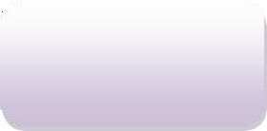

Sécurité et prévention

Directeur

Le bureau de la centralisation et du calcul des couts

Bureau d'ordre général Bureau secrétariat

La sous-direction des services de santé

La sous - direction des ressources humaines

La sous-direction des finances et des moyens et de la maintenance

B. secrétariat

B. directeur adjoint

Secrétariat

Service Urgence médicale

Service Rayon X (la radio)

Service Labo- d’analyses

B. Structures hospitalières

Bureau d’hospitalisation

Service de médecine

Service de la chirurgie

Bureau secrétariat

B. Vie professionnelle

Bureau des mouvement

Le bureau de la comptabilité

B. de matériels et d’équipement

B. stockage

La buanderie

La cuisine

Bureau de Salaires

Bureau des entrées

Services pharmacies

32

**Le directeur** :Les directeurs d'hôpitaux forment un corps de catégorie A de la fonction publique hospitalière .Ils exercent leurs fonctions dans les établissements publics hospitaliers, dans les syndicats inter-hospitaliers, les groupements de coopération sanitaire, les groupements de coopération sociale ou médico- sociale46.

Le Secrétariat:

Est un Service dirigé par un(e) secrétaire médicale; d'un tel service ou administration, le secrétaire médical a un rôle d'accueil, d'information et d'assistant administratif. Son rôle et ses missions peuvent varier selon le cadre ou l’administration dans lequel s'exerce la profession,

Dans un service médical ou une administration de santé, le secrétaire médical ou la secrétaire médicale gère les agendas des médecins, prépare la liste quotidienne des rendez-vous et les dossiers des patients.47

La sous-direction des services de santé (DSS) :

Sa mission consiste à assurer la surveillance des services communautaires et les centres de santé elle comprend plusieurs services ( la réanimation , les Blocs Opératoires , la médecine interne ,l’urgence médicale, les services d’hospitalisation pour une chirurgie hommes et femmes etc.)48

La sous-direction des finances et des moyens et de la maintenance (DFM)

La Direction des Finances et des Moyens, est chargée :

* D’évaluer les besoins en crédits de fonctionnement de l’administration centrale et des services déconcentrés relevant du secteur.

46[https://www.hopital.fr/Nos-metiers/Les-metiers-administratifs-logistiques-et-techniques/Directeur-](https://www.hopital.fr/Nos-metiers/Les-metiers-administratifs-logistiques-et-techniques/Directeur-d-hopitalsconsultÃ©) [d-hopitals consulté](https://www.hopital.fr/Nos-metiers/Les-metiers-administratifs-logistiques-et-techniques/Directeur-d-hopitalsconsultÃ©) le (03-03-2022)

47https:/[/w](http://www.cidj.com/metiers/secretaire-medical-secretaire-medicale)w[w.cidj.com/metiers/secretaire-medical-secretaire-medicale](http://www.cidj.com/metiers/secretaire-medical-secretaire-medicale) consulte le (03-03-2022)

48La sous-direction des services de santé (DSS) del’EPHTirichineibrahimGhardaia(2022)

* De procéder à l’évaluation de la gestion financière et comptable et d’analyser l’information financière
* De procéder au contrôle de la gestion financière et comptable des établissements publics de santé et de proposer toutes mesures visant à améliorer l’efficacité et l’efficience de leur gestion.
* D’assurer le suivi de la contractualisation et des mesures prises dans le cadre de la réforme hospitalière.
* De proposer toutes mesures susceptibles d’assurer la Maintenance

des biens de l’administration centrale.

Nous écourtons les informations pour dire qu’elle a pour mission d’enregistrer les exportations et les importations pour l’établissement et elle comprend (Bureau de matériels et d’équipement, bureau d salaire, bureau de comptabilité…etc.)49

La sous - direction des ressources humaines (DRH) :

La sous-direction des ressources humaines est chargée, notamment :

* + de définir et de mettre en œuvre la politique de valorisation des ressources humaines du l’établissement.
  + D’assurer la gestion des carrières du personnel du l’EPH.
  + d'élaborer le plan annuel de gestion des ressources humaines et d’en assurer l’exécution
  + d’élaborer le plan annuel de formation et d’en assurer l’exécution ;
  + de contribuer à l’élaboration des statuts et des règlements spécifiques des personnels du secteur hospitalier.

Elle est dirigée par un directeur et comprend trois (3) sous- directions :

1. La sous-direction de la gestion du personnel,

49 <https://www.sante.gov.dz/inspection-generale/187-direction-finances-et-moyens.html>consulté (15- 03-

2022)

1. La sous-direction de la gestion des carrières des cadres supérieurs.
2. La sous-direction de la formation.

Nous avons court-circuité les renseignements, que la direction des ressources humaines a pour mission de gérer les ressources humaines et d’organiser leurs papiers et elle comprend (la sécurité et aussi le bureau de salaire… etc).50

* 1. Contexte sociolinguistique de la langue française à l'EPH

Le français est toujours implanté dans les hôpitaux algériens. Ainsi, à l’hôpital de Ghardaïa TIRICHINE IBRAHIME, le français est largement utilisé pour communiquer les noms des maladies, des médicament, des outils de travail et des instruments…etc. Par contre, l’arabe algérien est utilisé pour expliquer des maladies ou des médicaments aux patients sur le terrain. Plusieurs

Paramédicaux rencontrent des difficultés dans leur profession mais arrivent quand même à réaliser leurs tâches. De plus, l’usage du français chez ces aides-soignants est souvent limité aux mots de spécialité.

Ce problème de communication est rencontré par un grand nombre des paramédicaux. Par contre la plupart d’eux utilisent le français pour poser des questions directes ou des explications sous forme de conseils, comme :pour détailler et de simplifier les informations concernant une maladie, l’état de santé du patient, le traitement, et le régime à suivre…etc. et pour pallier à ces difficultés de communication entre soignant et patient dans le bureau de consultation, on fait souvent recours au mélange entre le français et l’arabe pour avoir une communication efficaces.

50<https://www.sante.gov.dz/ressources-humaines>/La-Direction-des-Ressources consulte le(15-03- 2022).

* 1. Présentation de l’échantillon

Dans notre étude de cas, nous nous intéressons à un public appartenant à la sphère sanitaire et plus précisément les paramédicaux IBODE , où la maîtrise de la langue française est la clé de succès pour faciliter les tâches dans nos hôpitaux qui considèrent le français comme langue professionnelle.

Nous essayerons de suivre la démarche de MANGIANTE et PARPETTE citée antérieurement afin d'élaborer une activité de FOS

médical.

«*En effet, dans l’immense ensemble de données que constitue une langue, l’urgence de la formation nécessite une sélection sévère. Il n’est plus question de traiter toutes sortes de sujets, de diversifier les compétences enseignées, mais au contraire d’orienter prioritairement –voire exclusivement –l’enseignement sur situations de communication auxquelles sera confronté l’apprenant ultérieurement, dans son activité professionnelle ou estudiantine.*

*»51*

Nous avons choisi de travailler avec un public constitué de 25 infirmiers de bloc opératoire (IBODE) qui travaillent dans l'Etablissement Public Hospitalier de TIRICHINE IBRAHIME, des deux sexes (masculin et féminin)et dont l'âge varie entre 20 et 62ans. La plupart de notre public est nouvellement intégré dans le champ professionnel, environ trois ans.

Le choix est porté sur cet échantillon, car ils ont besoin de connaître les noms des différents appareils opératoires et de divers instruments chirurgicaux, et souhaitent acquérir une compétence linguistique et communicationnelle en français de leur spécialité.

* 1. Méthodologie de recherche

Nous avons suivi la méthodologie quantitative et qualitative pour obtenir des résultats réels afin de déterminer les besoins langagiers des personnels paramédicaux de l'EPH TIRICHIN IBRAHIME de

51MANGIANTE et PARPETTE., Le Français sur Objectifs Spécifiques : de l’analyse des besoins à l’élaboration d’un cours, Paris, HACHETTE, 2004.

IBODE :Infirmier de Bloc Opératoire Diplômé d’Etat.

Ghardaïa, pour pouvoir ensuite développer un programme de Fos bien précis dans le but de répondre à leurs besoins en français

médical à travers un questionnaire.

* la méthode qualitative.

La recherche qualitative permet d'envisager la réalité sociale. Au lieu de chercher les bonnes réponses, la recherche qualitative consiste également à formuler les bonnes questions, car elle englobe toutes les formes de recherche sur le terrain de nature non numérique, tels que les mots et les récits. Il existe différentes sources de données qualitatives, telles que les observations, l’analyse de documents, les entretiens, les images ou vidéos, etc. Chacune de ces techniques de collecte de données présente ses forces et ses faiblesses, auxquelles il convient de réfléchir lors du choix d’une technique de recherche qualitative particulière.52

Ce type de recherche est également approprié pour enquêter sur des phénomènes sociaux liés à la santé. L’un des points forts de la recherche qualitative est qu’elle étudie les sujets dans leur milieu naturel plutôt que dans situations artificielles ou expérimentales. Puisque les expériences et les croyances liées à la santé sont étroitement liées à des situations de la vie quotidienne, il est moins pertinent de les étudier dans un contexte artificiel ou expérimental. Par conséquent les données sont collectées en interagissant avec les individus dans leur propre langue et en les observant sur leur propre territoire53 à un endroit de leur choix. C’est pourquoi certaines méthodes de recherche qualitatives sont parfois qualifiées de « naturalistes » 54,

52[http://www.Laurence Kohn,](http://www/) [Wendy Christiaens, Reflets et perspectives de la vie économique](https://www.cairn.info/publications-de-Wendy-Christiaens--136244.htm) [2014/4(Tome](https://www.cairn.info/revue-reflets-et-perspectives-de-la-vie-economique-2014-4.htm) [LIII),](https://www.cairn.info/revue-reflets-et-perspectives-de-la-vie-economique-2014-4.htm)

53 (Kirk et Miller, 1986)

54(Pope et Mays, 2006).

Enfin, la recherche qualitative est toujours itérative : elle doit être

sur la base d'hypothèses , ou de théories générales qui évoluent et se développent au cours des étapes successives du processus de recherche.

* la méthodes quantitative

L’étude quantitative est une technique de collecte de données qui permet au chercheur d’analyser les données en quantité.

*« la recherche quantitative permet de mieux tester des théories ou*

*des hypothèses. La recherche quantitative est appropriée lorsqu’il*

*existe un cadre théorique déjà bien reconnu. L’étude quantitative*

*ne converge que très rarement sur un seul cadre, elle en propose souvent plusieurs. souvent plusieurs. Il faut alors les comparer et les combiner»*.55

* 1. Présentation de questionnaire

Afin de réaliser notre recherche, il semble nécessaire de faire appel à l’un des outils d’investigation est le questionnaire. Cette méthode dite « par questionnaire» comporte de nombreux avantages et convient à merveille les enquêtes quantitatives.

Pour suivre nos recherches nous avons développé un questionnaire destiné aux professionnels de l'EPH TIRICHINE IBRAHIME De GHARDAIA dans le but de mettre en évidence les besoins et les défis liés à la communication de français médical.

Notre questionnaire comprend seize questions simples et de différents types :

* + - des questions fermées à réponses unique (qui impliquent le

choix entre deux possibilités de réponses)

* + - des questions à choix multiples à réponse unique où le

répondant peut sélectionner une seule réponses parmi les

propositions

55(Giordano et Jolibert, 2016)sur https://[www.erudit.org/en/journals/ipme/1900-v1-n1-i](http://www.erudit.org/en/journals/ipme/1900-v1-n1-i)

consulé le 01/06/2022

* + - Des questions à choix multiples à réponses multiples, qui

proposent à l’enquêté de sélectionner plusieurs réponses

parmi les choix proposés.

* + - Des questions à classement hiérarchique avec échelle, qui

invitent l’enquêté à attribuer une note à des propositions

exemple (□ Très satisfait □ Plutôt satisfait □ peu satisfait ) .

* + - Des questions ouverts qui invitent l’enquêté à s’exprimer librement sur un sujet.

Notre questionnaire comporte deux sections principales ; la première concerne le profil personnel des professionnels de l'EPH TIRICHINE IBRAHIME De GHARDAIA, afin de bien connaitre les questionnés. Toutefois, la deuxième section s’intéresse au profil professionnel et nous avons deux parties dans cette section ;

* la première partie : est réservée à l’utilisation de la langue française pendant leur parcours de la formation paramédicale
* la deuxième partie : concerne l’identification des besoins langagiers qu’ils nécessitent
  1. Analyse des données du questionnaire

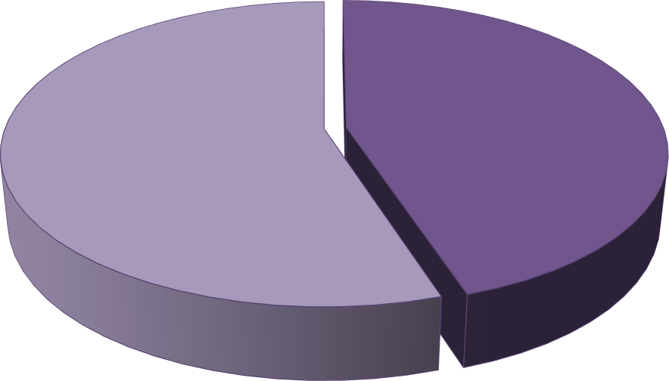

45%

55%

Féminin

Masculin

Graphique01 : Répartition selon le sexe.

On note dans ce graphique circulaire une légère prédominance masculine et ceci à un pourcentage de 55% par rapport aux questionnés de sexe féminin avec un taux de 45%.

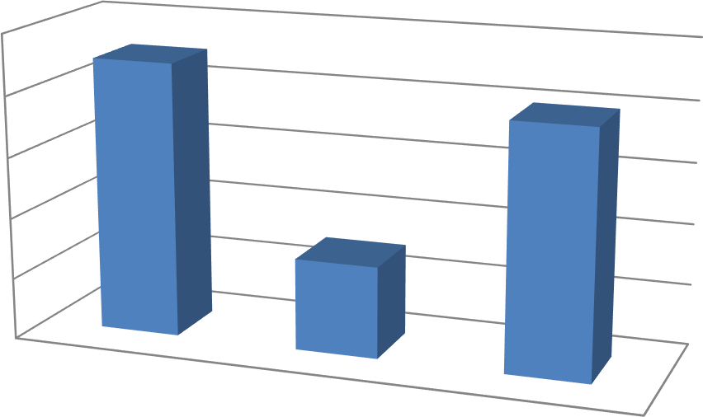

50%

40%

30%

20%

Anciennte

10%

0%

(0-05)ans

Anciennte

(05-10)ans

(10)ans et plus

Graphique 02 :Répartition de l 'effectif total selon l’ancienneté en années.

On remarque ceux qui ont une durée d’ancienneté inférieure à 5 ans sont majoritaire avec un pourcentage de 45% de l‟effectif total, ainsi on voit que ceux qui ont une durée dépassant les 10 ans sont à l’ordre de 40% en fin ceux qui ont un intervalle d‟année d’ancienneté entre 5 et 10 ans sont à 15%.

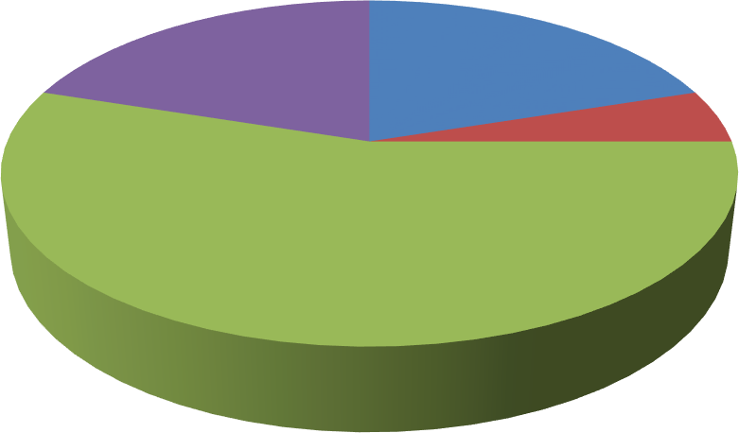

les Urgences la reanimation

bloc opératoire

autre

20%

20%

5%

55%

Graphique03 :Répartition des répondants selon les différents services.

On constate que la majorité de notre public étudié exerce au bloc opératoire avec un taux de 55%, alors que 20% d’entre eux exercent dans les urgences et les autres services tandis que seulement 5% sont en réanimation.

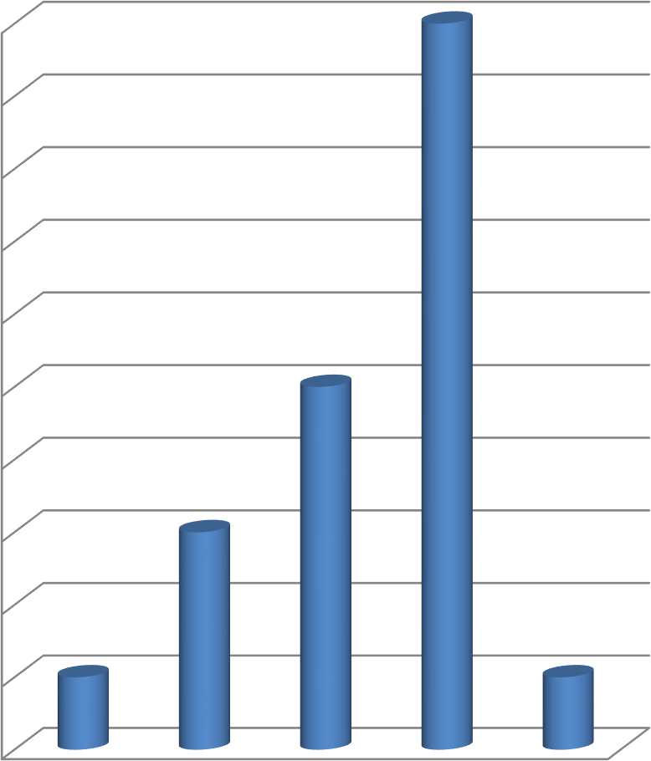

50%

45%

40%

35%

30%

25%

Wilaya de formation

20%

15%

10%

5%

0%

Adrar

Alger

laghouat Ghardaia medea

Graphique 04 :Répartition de l’effectif sur la wilaya de formation

La majorité de notre public a fait sa formation à Ghardaïa avec un pourcentage de50%, tandis que 25% ont été formés à Laghouat, moins de 15% ont fait leur formation à Alger, 5% ont fait formation à Médéa et Adrar.

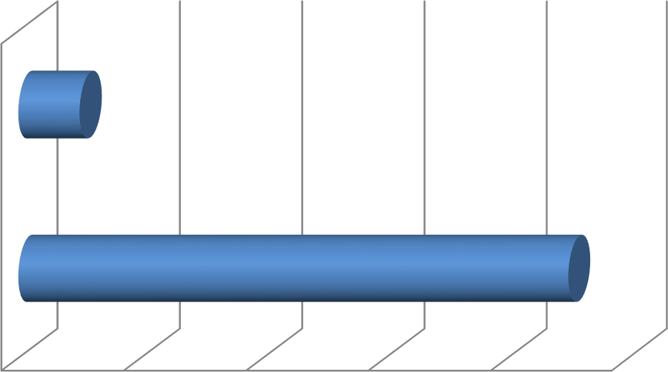

langue d'ensiegnement

Non

Oui

0

20

40

60

80

100

Graphique 05 : la langue d’enseignement pendant la formation

On note que 85% des questionnés ont répondu que la langue française était la langue d’enseignement pendant la formation paramédicale contrairement à 15% qui ont répondu non.

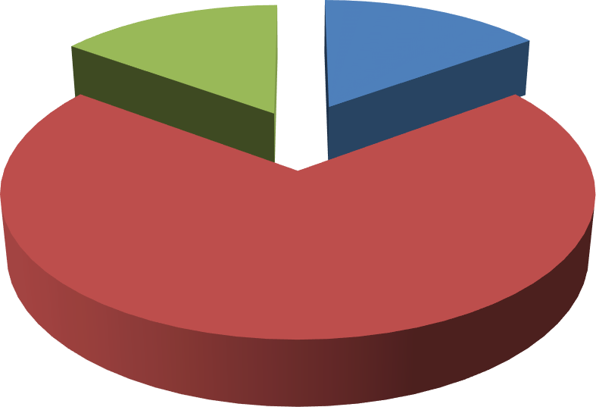

Très Satisfaisante

15%

Médiocre

15%

Satisfaisante

70%

Graphique06 : la compréhension de la langue française pendant la formation.

Dans la question relative à la compréhension du français pendant la formation paramédicale, 70% des questionnés ont répondu que la compréhension était satisfaisante, alors que 15% ont répondu

qu‟elle était médiocre et 15% très satisfaisante.

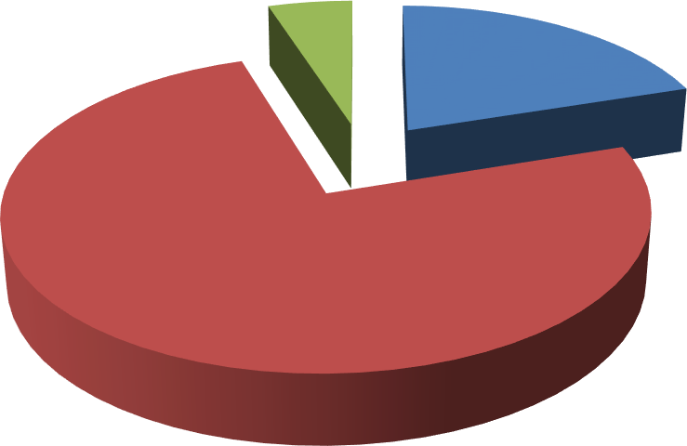

5%

20%

Oui

Pas toujours Jamais

75%

Graphique07 : l’utilisation de la langue française au quotidien

Cette figure montre la majorité des questionnés, soit 75%, n’avait pas l’habitude de pratiquer la langue française dans la leur vie quotidienne, contre 20% qui ont répondu oui et 5% qui ont répondu jamais.

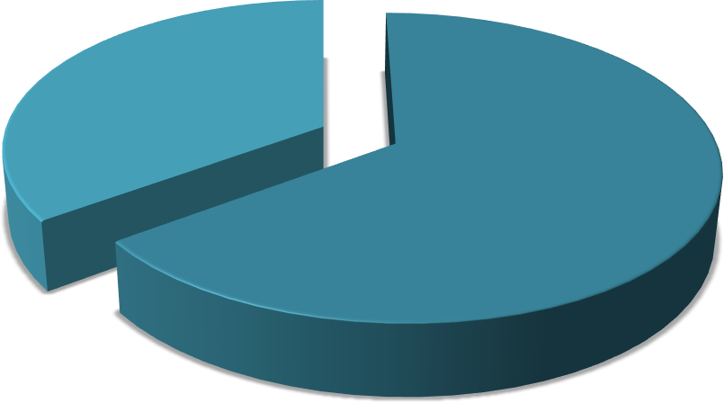

Oui Non

35%

65%

Graphique08 : Sentez-vous que la langue française constitue un obstacle dans votre parcours professionnel?

On constate à travers cette figure que 65% des questionnés ne considèrent pas la langue française comme un obstacle à leur formation, alors que 35% voient le contraire.

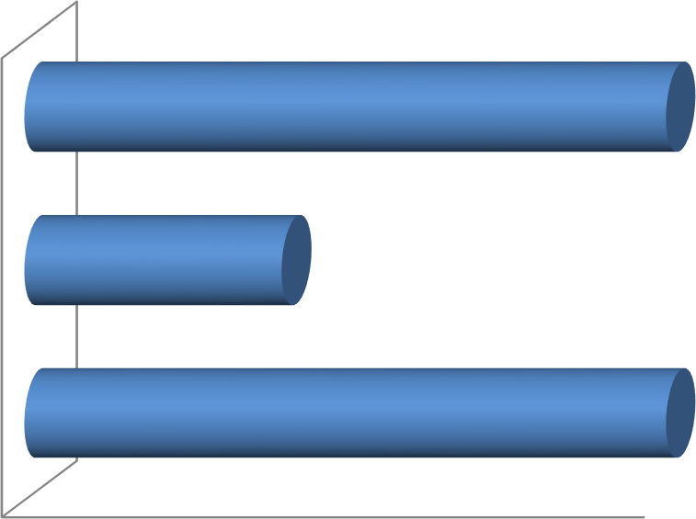

Autre

50%

collègue/collègue

20%

supérieur/subordonné

50%

0%

10%

20%

30%

40%

50%

Ghraphique09 :Si oui ,dans quelles relations communicatives?

On note que 50% des répondants trouvent des obstacles au moment de communication avec leurs supérieurs, en utilisant le français tandis que seulement 20% trouvent des difficultés pendant la communication entre collègues.

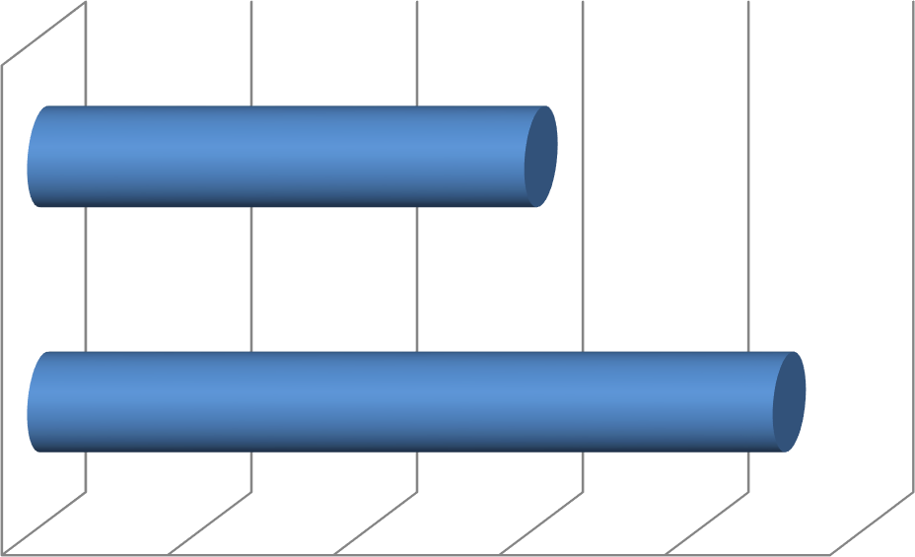

l'ecrite

L'Orale

0%

20%

40%

60%

80%

100%

Graphique10 :A quelle compétence linguistique avez-vous recours le plus souvent au travail?

Plus de80% des paramédicaux ont répondu qu’ils font recours à l’oral pour communiquer au travail, alors que 60% ont dit qu’ils préfèrent l’écrit.

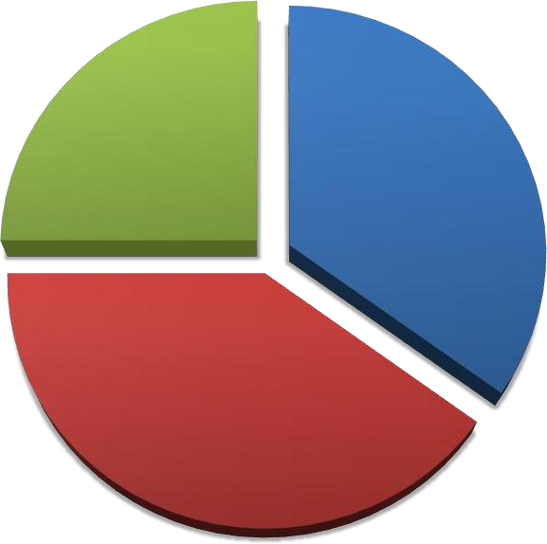

25%

35%

Oui

Un peu Non

40%

Graphique :11 Pouvez- vous écrire des notes, rapports et messages en français dans votre domaine de spécialité ?

La figure 11 montre que 40 % des paramédicaux peuvent moyennement rédiger des notes et des rapports en langue française, tandis que 35% ont dit qu’ils n’éprouvent aucune difficulté, et 25% ont répondu qu’ils ne peuvent pas faire la rédaction.

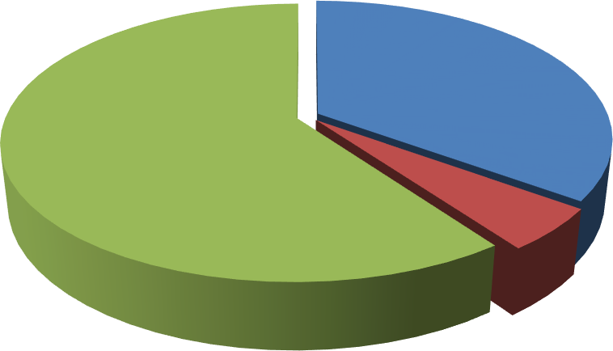

Oui Non Un peu

35%

60%

5%

Graphique 12 :Pouvez-vous communiquer en français aisément lors de tâches simples et habituelles?

La figure 12 montre que 60% des questionnés communiquent mal en langue française, alors que 35% n’y trouvent aucun souci, et

seulement 5% trouvent des difficultés à s’exprimer en langue française.

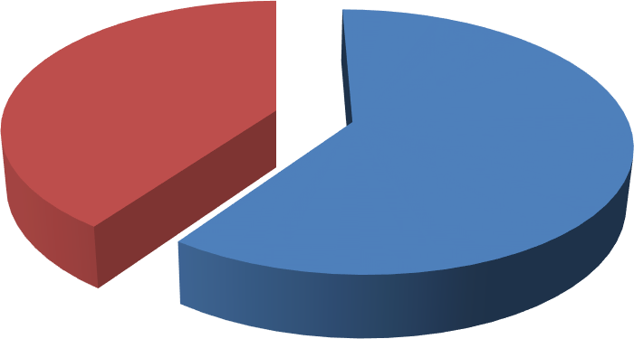

Oui Non

40%

60%

Graphique :13 Le besoin des cours supplémentaires

On constate à travers cette figure que 60% des questionnés peuvent communiquer aisément lors de l’accomplissement de tâches simples et habituelles tandis que 40% ont répondu non.

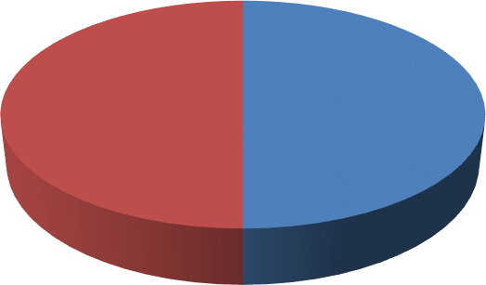

Le francais Géneral

Le francais à visée professionnelle

50%

50%

Graphique14 :Voulez -vous apprendre quel français ?

A travers cette figure on peut constater que 50% des questionnés veulent apprendre le français général, tandis que l’autre moitié veulent apprendre le français à visée professionnelle.

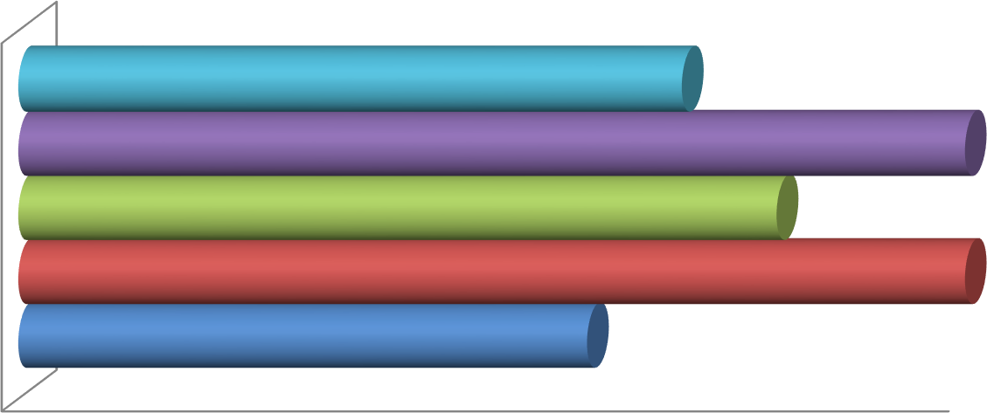

35%

50%

40%

50%

30%

0%

5%

10%

15%

20%

25%

30%

35%

40%

45%

50%

Pour rédiger des rapports, annonces, messages…en français dans votre domaine de spécialité

Pour comprendre des documents en français dans votre domaine de spécialité

Pour apprendre le vocabulaire relatif à votre domaine professionnel

Pour apprendre à communiquer oralement en français dans des situations professionnelles

Pour comprendre des discussions professionnelles en langue française

Graphique15 : Parmi ces besoins langagiers en français, choisissez ceux qui vous semblent les plus importants:

La figure 15 montre que la majorité des questionnés veulent apprendre le français pour savoir communiquer oralement et faire la rédaction ainsi que la consultation des différents documents dans la vie professionnelle, tandis que 40% veulent l’apprendre pour connaitre le vocabulaire relatif au domaine professionnel, 35% d’entre eux veulent l’apprendre pour rédiger des rapports en français et 30% d’entre eux veulent l’apprendre pour comprendre les discussions professionnelles en langue française.

**CONCLUSION GENERALE**

Nous arrivons au terme de ce travail de recherche après avoir mené une enquête sur le terrain dans le but d’identifier les besoins langagiers en langue française chez le personnel paramédical de l’hôpital de Ghardaïa.

Cette recherche a été effective grâce à l’outil du questionnaire adressé au public cible. Ainsi nous avons pu recenser les besoins langagiers selon la propre estimation des questionnés. De plus, l’enquête nous a permis de déterminer les lacunes éprouvées par ce public en matière d’expression et de compréhension dans la langue française.

Dans un autre volet du questionnaire, les paramédicaux n’ont pas caché leur désir de se perfectionner en langue française. Les résultats obtenus ont bel et bien confirmé les hypothèses de recherche émises au début de ce travail comme tentative de réponse à la question de recherche.

* Les difficultés des paramédicaux et de l'IBODE de l'EPH Tirichine Ibrahime s'expliqueraient principalement par leur niveau plutôt bas en de français.
* L'instauration d'une formation en français médical pourrait permettre d'acquérir des compétences professionnelles.
* Le personnel paramédical aurait besoin d’améliorer son niveau en français pour pouvoir déchiffrer les codes médicaux et communiquer aisément dans le milieu professionnel.

Il s'est avéré que l’usage et la maîtrise de la langue française

Provoque énormément de malaises au personnel paramédical surtout quand il est question de produire et de comprendre dans cette même langue.

Par ailleurs, le FOS s’avère la démarche la plus adaptée aux besoins de ce public et la plus efficiente car capable de répondre à leurs besoins en langue française. Pour cela il serait souhaitable de penser à la programmation d’un cours de FOS sur mesure capable de prendre en charge ce public tant sur le plan langagier que culturel en langue française.

À la fin, ce travail n’est qu’une initiation à la recherche dans le domaine de la didactique des langues étrangères et les langues appliquées au domaine médical et paramédical. En effet, les Résultats obtenus nous ouvrent les portes pour d’éventuelles recherches en post graduation dans la même perspective.

Bibliographie

Thèses et mémoires

« Besoins langagiers en francais médical :cas du personnel

*HANANA Halima et SOLTANI Razika,Mémoire Master II

*paramédical de l‟établissement public hospitalier BEN AMORdjilani d‟el-Oued » Université Echahid Hamma Lakhdar d‟El-Oued MERZOUK,Samira,Mémoire de Magister, didactique de FLE, le FOS dans la filière économique :pour des pistes didactiques, casdes étudiants inscrits en 1ere année de la branche techniques bancaires du C.F.C de Sétif, universite Ferhat abbas-setif (2009)

* Sassi Asma sara, Thèse de doctorat de 3éme cycle, Le FOS dans la filière médicale Cas des étudiants en première année demédecine à l‟université de SIDI BEL ABBES, Université MUSTAPHA Stambouli Mascara (2019-2020)

Ouvrages

* Commission militaire : Règlement provisoire du 7 juillet1926 pour l‟enseignement du français aux militaires indigènes, Charles- La Vauzelle et Cie, Editeurs militaires,Paris,Limoges,Nancy.1927.
* CUQJ.P.GRUCAI., Cours de didactique du Français langue étrangère etseconde,Grenoble,PUG,2005.
* LEHMANN D., Objectifs spécifiques en langues étrangères. Les programmes en question, Hachette, Paris,1993.
* MANGIANTE J.- M. et PARPETE C., Le Français sur Objectifs Spécifiques : de l‟analyse des besoins à l‟élaboration d‟uncours,Paris,HACHETTE,2004.
* PORCHER, L., Le français langue étrangère: émergence et enseignement d'une discipline, Paris, CNDP, Hachette-Education, 1995.
* PORCHER,L., Identification des besoins langagiers de Travailleurs migrants en France. Conseil de l‟Europe/Conseil delaCoopérationculturelle,1980.
* RICHTERICH. R., Besoins langagiers et objectifs d‟apprentissage, Collection F Recherches/Applications, Hachett,1985
* Jean-Charles du bellay, dominique Gauzin- muller, Raphael Hoyetet Milanzacek «NEUFRET»(les elements des projets de construction)p348

Dictionnaires

- CUQ, J-P (dir.)., Dictionnaire de didactique du français langueétrangère et seconde. Paris : CLE International, 2003.

- GALLISON, R .et COSTE, D., Dictionnaire De Didactique DesLangues .Paris, Hachette,1976.

Webographie

* <https://www.scriptor.fr/boite-outils>(consulté le 28mai 2022) https://[www.larousse.fr/(consulté](http://www.larousse.fr/(consultÃ©) 20mai2022)

*<https://www.asjp.cerist.dz/en/downArticle/136/7/2/152458>(consultée 26avril2022) <https://gerflint.fr/Base/Chine3/richer.pdf>(consulté le 15 avril2022)

* <https://fmedecine.univ-setif.dz/>(consulté le 17avril 2022) https://hal.archives- ouvertes.fr/(consulté le 13mai 2022)

* [www.le-fos.com,](http://www.le-fos.com/) « Historique du FOS : Le Français sur Objectifs Spécifiques » [en ligne].

< <http://www.le-fos.com/historique-5.htm>>(consulté le 02 mars 2022)

*Sagnier,C[,www.fra](http://www.francparler.prg/)n[cparler.prg](http://www.francparler.prg/) consulté le(13-avril-2022)

* <https://www.sante.gov.dz/ressources-humaines>conculté le(16-05-2022)

* https:/[/w](http://www.cidj.com/metiers)w[w.cidj.com/metiers](http://www.cidj.com/metiers)/secretaire-medical-secretaire-medicale consulté le 28/05/2022 Sagnier[,C,w](http://www.francparler.prg/)ww[.francparler.prg](http://www.francparler.prg/)consulte,le12-05-2022 [http://dspace.univ-](http://dspace.univ-eloued.dz/consultÃ©%2Cle12/11/2022) [eloued.dz/consulté,le12/11/2022](http://dspace.univ-eloued.dz/consultÃ©%2Cle12/11/2022)

* [https://crefeco.org/fr_version/pages/8%40abakarova.pdfconsulté](https://crefeco.org/fr_version/pages/8%40abakarova.pdfconsultÃ©) le 10/05/2022

Articles

Mahfoud, Z., & Medane, H. (2021, Juin 1). L‟apport de la

démarche FOU dans l‟amélioration de la compétence. Djoussour El- maarefa, 7(2), pp. 676-689. Consulté le Février 01, 2022,

Mahfoud, Z. Français sur objectifs spécifiques. Polycopié de cours. Chlef, Algérie: Université Hassiba Benbouali. (10, janvier 2022).

Ibtissem CHACHOU situation sociolinguistique de l‟Algérie Pratiques

plurilingues et variétés à l’œuvre « L‟HARMATTAN GUINEE »

Alice Maria Araújo Ferreira Lúcia Maria de Assunção Barbosa Maria da Glória Magalhães de Reis Université de Brasilia « araujo_ferreira.pdf »

Articles de l’école paramédicale de Ghardaïa. Des articles administratifs de l’EPH de Ghardaïa

**Entretien avec :**

Mr :Chraa Mohammed, Cadre médical en anesthésiste réanimateur

Major, directeur de l’annexe paramédicale-Ghardaïa.

Dr : Mahfoud, Zakaria Enseignant chercheur en Didactique du FLE

Dr : Khnine Moustapha (Docteur Spécialiste en anesthésie et réanimation.)

***Annexes***

Questionnaire destiné au personnel paramédical de l'EPH Tirichine Ibrahim Ghardaïa.

Chers mesdames et messieurs,

Le présent questionnaire s'inscrit dans le cadre de la réalisation d’un mémoire de Master français intitulé : identification des besoins langagiers chez le personnel paramédical IBODE de l’EPH TIRICHINE IBRAHIME de Ghardaïa.

En effet, cet outil sert à mettre en exergue les besoins du personnel paramédical en langue française afin qu’ils puissent accomplir leurs professions.

Les informations recueillies à travers ce questionnaire seront strictement confidentielles et ne seront exploitées qu’à des fins purement scientifiques.

Merci pour votre collaboration et votre compréhension.

Sexe *

Féminin Masculin

Ancienneté :

(0-05) ans (05- 10) ans (10) ans et plus

Dans quel service Hospitalier travaillez-vous actuellement?

Les urgences Bloc opératoire

Hémodialyse Autre

le nom de l'école ou l'institut où vous avez suivi la formation paramédicale *

…………………….

pendant votre formation paramédicale , le français était-il la langue d'enseignement? *

OUI Non

Si oui, votre compréhension générale des cours en français était:

Médiocre satisfaisante

Trés satisfaisante

Pratiquez-vous le français dans votre vie quotidienne ?

Oui

pas toujours Jamais

Pratiquez-vous la langue française au travail ? * Oui

Rarement Non

Sentez-vous que la langue française constitue un obstacle dans votre parcours professionnel?

Oui Non

Si oui ,dans quelles relations communicatives?

Supérieur/subordonné Collègue / collègue Autre précisez

A quelle compétence linguistique avez-vous recours le plus souvent au travail? *

L'oral L'écrit

Pouvez- vous écrire des notes, rapports et messages en français dans votre domaine de spécialité ? *

Oui

Un peu Non

Pouvez-vous communiquer en français aisément lors de tâches simples et habituelles? *

Oui Non Un peu

Trouvez-vous intéressant d'avoir des cours qui vous aident à développer vos compétences en langue française ? *

Oui Non

Voulez -vous apprendre quel français?

Le français général Le français à visée professionnelle

Parmi ces besoins langagiers en français, choisissez ceux qui vous semblent les plus importants: (vous pouvez choisir une réponse ou plus ) .

Pour comprendre des discussions professionnelles en langue française Pour apprendre à communiquer oralement en français dans des

situations professionnelles

Pour apprendre le vocabulaire relatif à votre domaine professionnel.

Pour comprendre des documents en français dans votre domaine de spécialité.

Pour rédiger des rapports, annonces, messages…en français dans votre domaine de spécialité.

MODELE DE CERTIFICAT MEDICAL DE DEMANDE D'HOSPITALISATION

Je soussigné, docteur ……………………………………certifie avoir examiné ce jour M ……………………………………. né(e) le ……………………………..

demeurant à…………………………………..

et avoir constaté (description des troubles et état clinique)

Ces symptômes rendent impossible son consentement et son état impose des soins immédiats assortis d'une surveillance constante en milieu hospitalier.

Il nécessite son admission au centre hospitalier de Rouffach en hospitalisation sur demande d'un tiers conformément à l'article 3212-1 du code de la santé publique.

Fait à …………….le………………

Signature :……………………….

Etablissement Public Hospitalier de Ghardaïa

***Bilan Précure***

Ghardaïa le :

Nom : Prénom : Age : Médecin prescripteur :

Prière de faire :

* + NFS
  + Glycémie
  + Urée sanguine
  + Créatinémie
  + Transaminases
  + Gamma GT
  + PA
  + Ca

Deux (02) jours avant la prochaine cure (En date du / / )

REPUBLIQUE ALGERIENNE DEMOCRATIQUE ET POPULAIRE

MINISTERE DE LA SANTE, DE LA POPULATION ET DE LA REFORME HOSPITALIERE

EPH DE GHARDAIA

DEMANDE D’HOSPITALISATION

Service : ……..……… Spécialité :………….………………

Nom du praticien ayant décidé l’hospitalisation :**……**Grade :…MS…………….

**PATIENT**

**1.1 Nom:….…………1.2 Nom de jeune fille :…………………………………….**

**1.2 Prénom :………4 Sexe :…………..1.5 Age :….….82 ans………………..**

**1.6Motifd’hospitalisation : Chimiothérapie**

**1.7 Nom salle :……………………………..1.8 N° Salle :…………..1.9 N° de lit :……………………**

**1.10 Date d’hospitalisation :………**

1.11 **1.11 Heure : …………..mn..………**

**I- PATIENT ORIENTE OU ADRESSE PAR :**

2.1

Nom

et

prénom du

médecin :… 2.2

Grade :…………………………..

2.3 Etablissement (1) :… 2.4

Unité/Service :……………………

2.5 Wilaya :…………………………………………………….2.6 Code Wilaya :

……………………

1. **Indiquer nominatiEvement :**

**GARDE MALADE :**3.1

Nom

et

prénom

du

garde :……………………………….3.2 Lien de parenté :…………………..

3.3 Adresse :……………………………………………………3.4 N° Tél :……………………………..

3.5 Pièce d’identité :…………………3.6 N°………………….3.7 Date et lieu de délivrance……….

* + C.H.U.
  + E.H.S.
  + E.P.H.
  + CABINET PRIVE

GHARDAIA le…

Signature

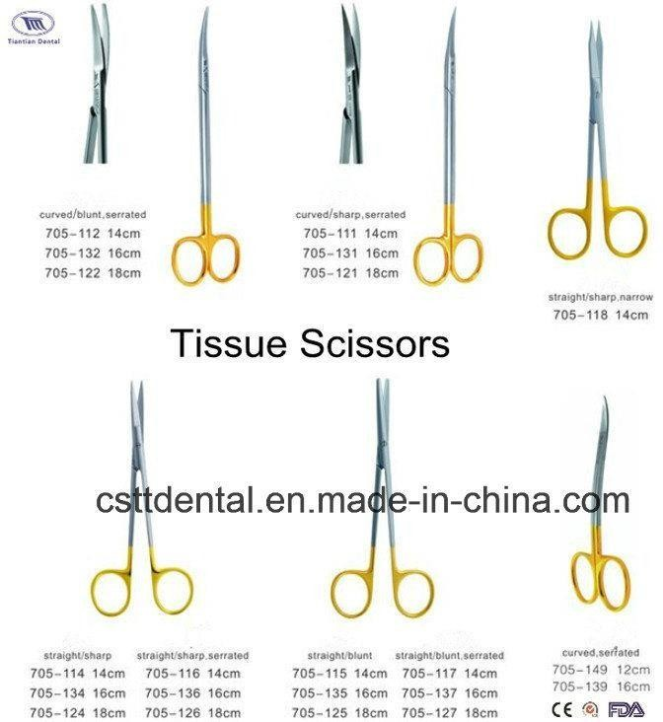

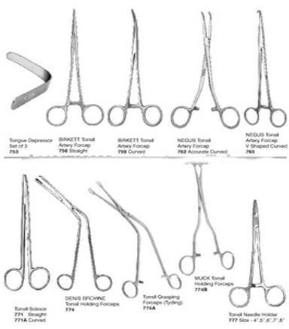

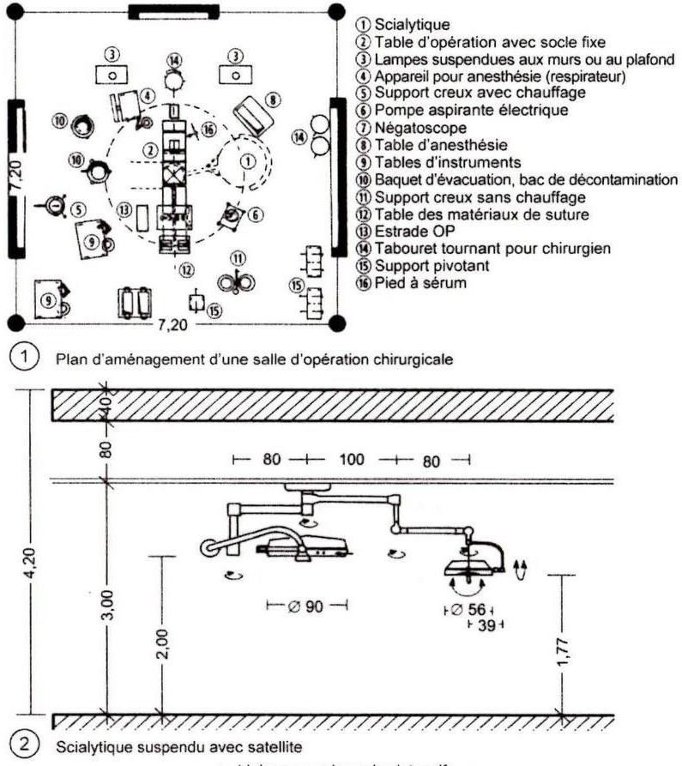

**1**

56 Jean-Charles du bellay, dominique Gauzin-muller,Raphael Hoyet et Milan zacek

« NEUFRET » (les elements des projet de construction)p348

Liste des graphiques

|  |  |  |
| --- | --- | --- |
| Graphique N° | Les Titres | Numéro de la page |
| 01 | Répartition selon le sexe | 46 |
| 02 | Répartition de l’effectif total selon l’ancienneté en  Années | 47 |
| 03 | Répartition des répondants des différents services. | 48 |
| 04 | Répartition de l’effectif sur la wilaya de formation. | 49 |
| 05 | la langue d’enseignement pendant la formation est-  elle le français ? | 50 |
| 06 | la compréhension de la langue française pendant la  formation. | 51 |
| 07 | l’utilisation de la langue française quotidiennement. | 52 |
| 08 | la langue française constitue un obstacle dans votre  parcours professionnel? | 53 |
| 09 | Dans quelles relations communicatives? | 54 |
| 10 | A quelle compétence linguistique avez-vous recours  le plus souvent au travail? | 55 |
| 11 | L’écriture d’un rapports et messages en français dans  le domaine de spécialité . | 56 |
| 12 | La communication en français lors de tâches simples  et habituelles. | 57 |
| 13 | Le besoin des cours supplémentaires | 58 |
| 14 | Voulez -vous apprendre quel français ? | 59 |
| 15 | Les besoins langagiers en français, choisissez ceux qui vous semblent les plus importants | 60 |

Table des matières

Introduction Générale 4

Chapitre 01 : Notion Théorique sur le FOS 8

Introduction 9

* 1. Définition de FOS 9
  2. Evolution du FOS 10
     1. Le français militaire (FM) 11
     2. Le français scientifique et technique (FST) 11
     3. Le français instrumental (FI) 12
     4. Le français fonctionnel (FF) 13
     5. Le français sur objectifs spécifiques 14
  3. Le français médical 14
     1. Enseignement du français médical 15
  4. Le FOS dans le champ de la didactique du FLE 17
     1. Distinction entre FOS et FLE 18
  5. La notion de besoins langagiers en FOS 20
     1. L’analyse des besoins langagiers 21
     2. Les outils de l’analyse des besoins langagiers 23

Conclusion 2

5

Chapitre2 Identification des besoins langagiers du Personnel paramédical de l’EPH de Ghardaïa 26

Introduction 27

* 1. Identification de l’établissement public hospitalier TIRICHINE IBRAHIME 27
     1. Profil Historique du Docteur TIRICHINE IBRAHIME 28
     2. Missions de l’Etablissement public Hospitalier 29
     3. Les objectifs de l’établissement public hospitalier 30
     4. Organigramme de l’2tablissement Public Hospitalier

Tirichine Ibrahim 32

* 1. Contexte sociolinguistique de la langue française à l’EPH 35
  2. Présentation de l’échantillon 36
  3. Méthologie de la recherche 36
  4. Présentation du Questionnaire 38
  5. Analyse des données 39

Conclusion générale 52

Bibliographie 55

Annexes 59

Liste des graphiques 67

Résumé 68

**68** **ملخص**

Abstract 69

Résumé

Ce Mémoire s'inscrit dans le domaine de la Didactique du FOS (français sur objectif spécifique), Dans ce travail nous nous intéressons par le domaine de la médecine.

L’objectif principal est de démontrer à travers un corpus mené à l'établissement public hospitalier TIRICHINE IBRAHIM de Ghardaïa et recueilli auprès des professionnels de la santé qui sont les paramédicaux (IBODE), et qui utilisent le français comme un outil de communication.

Afin de remédier ces lacunes Nous avons essayé d'identifier cette difficulté et de recenser leurs besoins qui sont en relation avec la langue française par le biais d'un questionnaire destiné au personnel tenté de cerner et d'analyser les besoins langagiers de ce dernier.

Mots-clés: besoins langagiers, Fos, Personnel paramédical, EPH

Abstract:

Nowadays in Algeria, the use of French language developed in multiple fields, particularly in the medicine field, it became its tool of communication.

Our research is conducted under the field of (FSP) in order to specify the needs and difficulties that may the nurses face to ward this language.

We had applied this work in the public hospital institution TIRICHIN IBRAHIM in Ghardaia through analyzing the findings of statistics had been gathered from the Health professionals and paramedics who uses the French language as a tool the facilitate their professional activities.